ФГКОУ «Московский кадетский корпус
«Пансион воспитанниц МО РФ»
Воспитанница 5Г класса
Коц Анастасия Сергеевна (11 лет)

Мой прадед
Дворников Петр Яковлевич
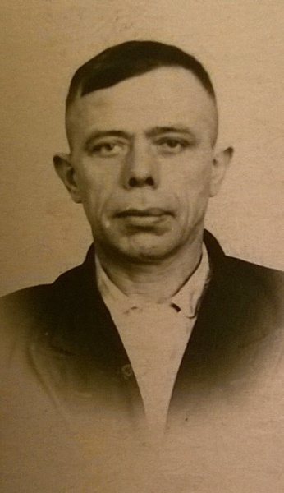
Я много слышала о героях Великой Отечественной Войны, о их подвигах и нелегкой судьбе. Война оставила свой след в истории каждой семьи, вот и мой прадедушка Дворников Петр Яковлевич был участником этой страшной войны.
Петр Яковлевич родился 01 июля 1923 г. в с. Левашовка Воронежской области. В семье прадеда было пятеро детей – два сына и три сестры. Жили не богато, но дружно. Петр Яковлевич закончил 7 классов школы, а затем пошел работать на завод, где и застала его война.
На фронт Петр Яковлевич ушел в феврале 1942 г., был стрелком 6 воздушно-десантной гвардейской стрелковой дивизии Северо-Западного фронта. 17.08.1943г. в боях за г.Старая Русса Ленинградской области осколком снаряда прадед был тяжело ранен в голень левой ноги и убыл на излечение в госпиталь. К сожалению, ранение оказалось очень серьезным, в результате чего Петру Яковлевичу была ампутирована левая нога ниже колена.
За ранение, полученное в боях за г.Старая Русса Ленинградской области Дворников Петр Яковлевич Указом ПВС СССР от 06 августа 1946 года награжден орденом «Отечественной войны 2 степени».

